**МІНІСТЕРСТВО ОСВІТИ І НАУКИ УКРАЇНИ**

**НАЦІОНАЛЬНОМУ УНІВЕРСИТЕТІ “ЛЬВІВСЬКА ПОЛІТЕХНІКА”**

**Кафедра систем штучного інтелекту**

**Лабораторна робота**

з дисципліни

«Алгоритмізація та програмування»

**Виконав:**

студент групи КН-109

Кіндрат Володимир

**Викладач:**

Гасько Р.Т.

Львів – 2018р.

# Лабораторна робота №1.

# Тема: "Знайомство з С. Виконання програми простої структури"

**Мета:** Знайомство з середовищем програмування, створення, відлагодження й виконання простої програми, що містить ввід/вивід інформації й найпростіші обчислення.

Варіант 10.

Завдання 1:



при а=100, b=0.001

Розв’язання:

#include<stdio.h>

#include<math.h>

int main()

{

//ініціалізую змінні типу інтеджер:

int a, b, c, d, i, f, g, h;

//Прошу користувача ввести 2 числа:

printf("Input 2 nombers \n");

//Зчитую дані з клавіатури:

printf("1: \n");

scanf("%d", &a);

printf("2: \n");

scanf("%d", &b);

//Підставляю числа у форумулу, та виконую математичні дії:

c = a+b;

d = c*c*c*c;

i = pow(a, 4) + 4*pow(a, 3)*b;

f = 6*a*a*b*b + 4*a*pow(b, 3) + pow(b, 4);

g = d - i;

h = g/f;

//Виводжу на екран отримане значення:

printf("Result: %d \n", h);

return 0;

}

Результат роботи програми:

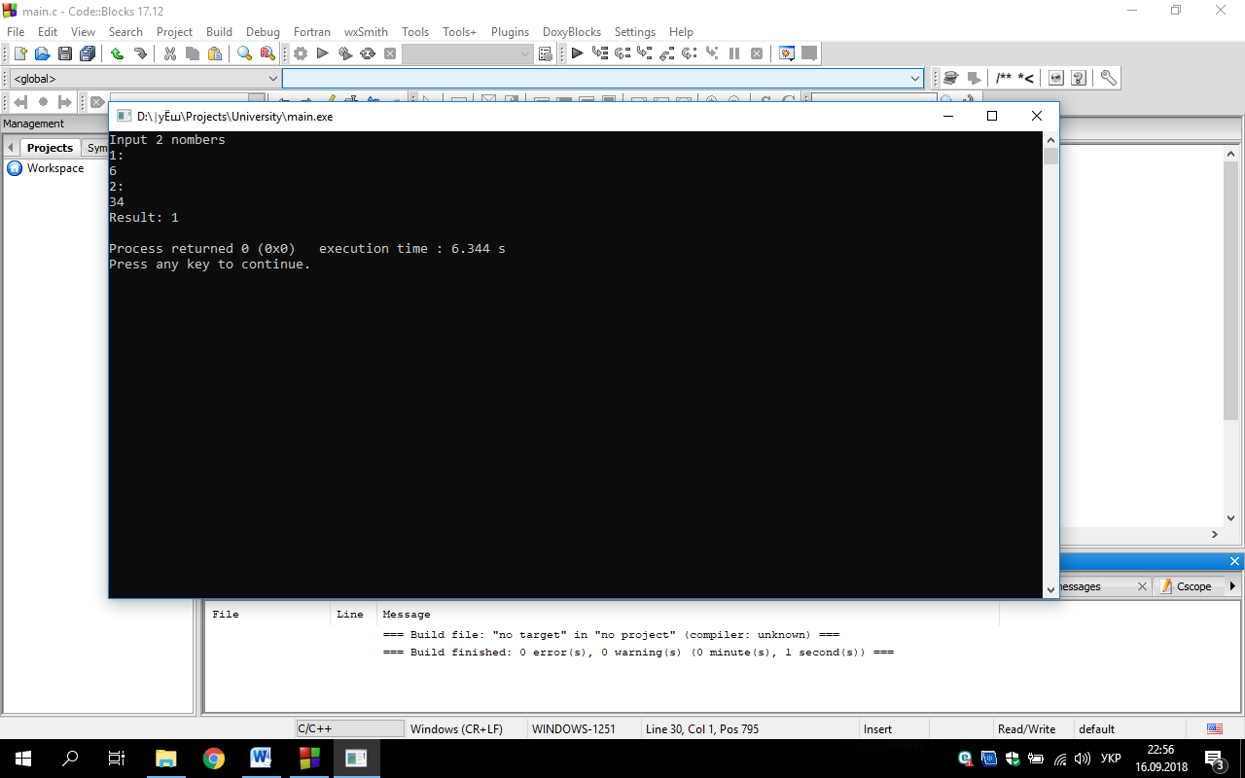

Завдання 2:

1. n---m
2. m--<n
3. n++>m

Розв’язання:

#include<stdio.h>

#include<math.h>

int main()

{

//ініціалізую змінні типу інтеджер:

int m, n, d, f, g;

//Зчитую дані з клавіатури:

printf("First nomber:\n");

scanf("%d", &m);

printf("Second nomber: ");

printf("\n");

scanf("%d", &n);

printf("\n");

//Підставляю числа у форумулу, та виконую математичні дії:

d = ++n*++m;

f = m++<n;

g = n++>m;

//Виводжу на екран отримані значення:

printf("Result1: %d", d);

printf("\n");

printf("Result2: %d", f);

printf("\n");

printf("Result3: %d \n", g);

return 0;

}

Результат роботи програми: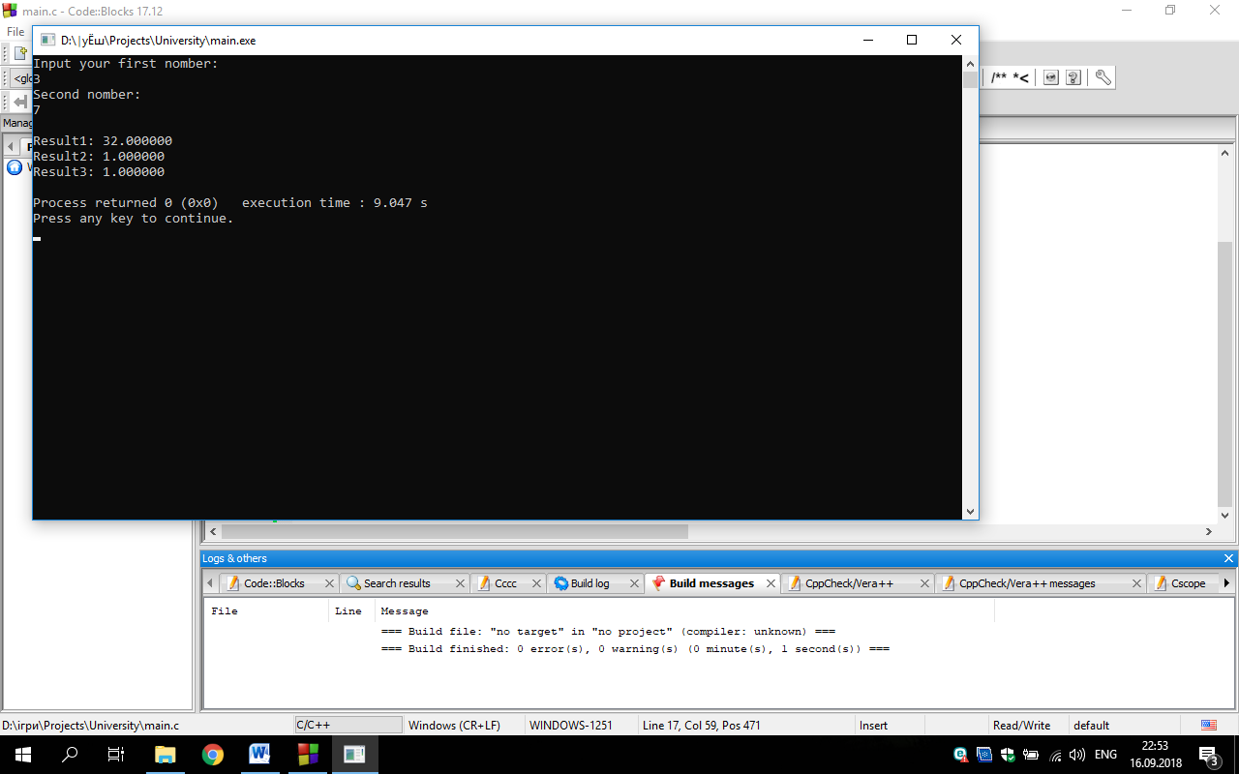

**Висновок**: Під час роботи навчився створювати найпростіші комп’ютерні програми та обчислювати за допомогою них математичні вирази. Зрозумів різницю у використанні різних типів змінних та деяких математичних функцій.

Прогрес курсу CS50:

